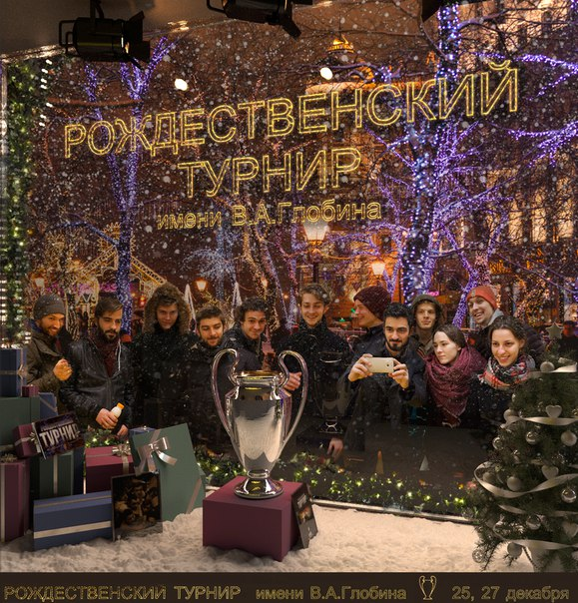
Иван Николаев (2002): "НАША КОМАНДА ПРОДОЛЖАЕТ ИГРАТЬ НА ХОРОШЕМ УРОВНЕ".
— Расскажи о своем отношении к турниру.
— Рождественский турнир - это отличный повод собраться со своим выпуском, причём не только во время турнира, но и пару раз перед ним для тренировок. И не просто собраться за столом и пообщаться, а ещё раз почувствовать единение команды, как в прошлом, во время учёбы.
— Ты являешься игроком самой "старой" команды, выпускником 2002 года, однако в прошлом году ты выступал за выпуск 2005. В чем особенность вашей команды?
— К сожалению, в прошлом году наша команда собраться не смогла. Женя был в плавании, а без него собрать команду невозможно. Поэтому, когда меня позвал Женя Смагин играть за команду 2005 года, я с удовольствием принял участие в турнире.
Главная особенность нашей команды в том, что все игроки играли и продолжают играть на хорошем уровне. И у нас все пять мужчин высокого роста и все — хорошие нападающие.
— Понятно, что ты будешь переживать за победу своей команды, но кого еще ты мог бы назвать фаворитами?
— Фавориты — это те команды, которых мы опасаемся. Мне кажется, будет очень сложно играть с командой Сергея Попова и Гриши Лавданскго. Они не просто пытаются навесить в край и совершить нападающий удар, а пробуют включить тактику: один связующий на площадке и всегда первый темп темп.
— Кто, на твой взгляд, за последний год добился максимального прогресса?
— Не могу ответить на этот вопрос, я не так часто видел как играют школьники и выпускники.
— В этом году турнир будет проходить в два дня. Как ты думаешь, это сильно его изменит?
— Я думаю, что только в положительную сторону, потому что не придётся очень спешить, и работающим не придётся сильно раньше уходить с работы в пятницу. Игры распределили таким образом, что все придут не только в пятницу, но и в воскресенье.

